«Обдарована дитина» 2019
24.04.2019 проведено міський конкурс «Обдарована дитина» серед дітей закладів дошкільної освіти м. Ізюм, з метою виявлення талановитих та обдарованих дітей, створення умов для реалізації творчих здібностей дошкільного віку.
На підставі рішення журі конкурсу про визначення абсолютного переможця міського конкурсу «Обдарована дитина» найбільшу кількістю балів отримала Ажусіна Катерина, вихованка Ізюмського дошкільного навчального закладу (ясла-садок) № 16 Ізюмської міської ради Харківської області.
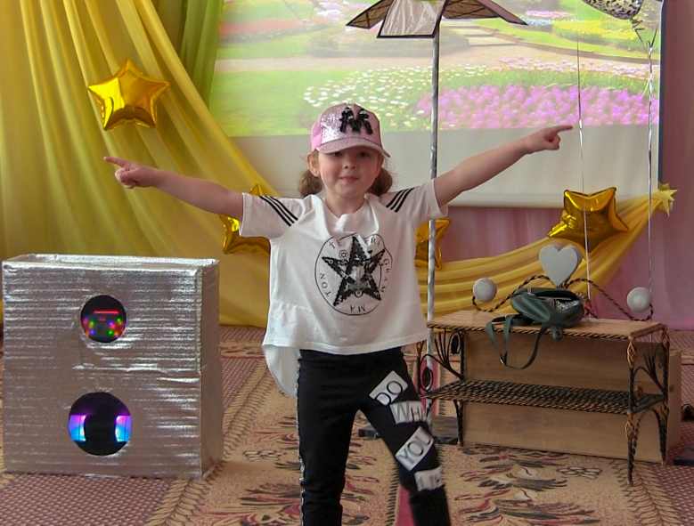

Лауреатами міського конкурсу «Обдарована дитина» стали:
Жигалов Данило, вихованець Ізюмського дошкільного навчального закладу (ясла-садок) № 2 комбінованого типу Ізюмської міської ради Харківської області;
Іваненка Артем, вихованець Ізюмського дошкільного навчального закладу (ясла-садок) № 4 комбінованого типу Ізюмської міської ради Харківської області;
Зміївська Вікторія, вихованка Ізюмського дошкільного навчального закладу (ясла-садок) № 6 Ізюмської міської ради Харківської області;
Солоп Марія, вихованка Ізюмського дошкільного навчального закладу (ясла-садок) № 9 Ізюмської міської ради Харківської області;
Білоус Варвара, вихованка Ізюмського дошкільного навчального закладу (ясла-садок) № 10 Ізюмської міської ради Харківської області;
Окша Анну, вихованка Ізюмського дошкільного навчального закладу (ясла-садок) № 12 Ізюмської міської ради Харківської області;
Загнойко Катерина, вихованка Ізюмського дошкільного навчального закладу (ясла-садок) № 13 компенсуючого типу (санаторний) Ізюмської міської ради Харківської області;
Лазукін Микола, вихованець Ізюмського дошкільного навчального закладу (ясла-садок) № 14 Ізюмської міської ради Харківської області.
Санжаревська Аліса, вихованка Ізюмського дошкільного навчального закладу (ясла-садок) № 17 Ізюмської міської ради Харківської області.

